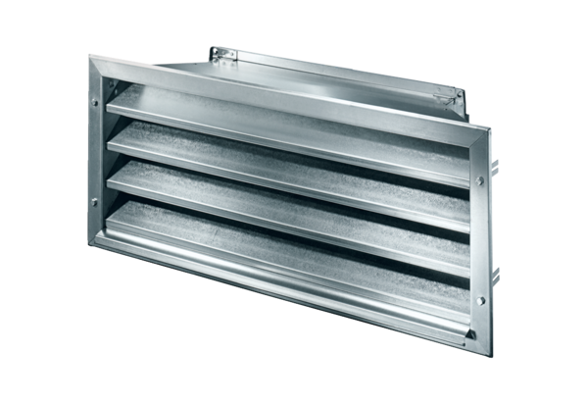Venkovní mřížka LZP-R 35Obsah dodávky: 1 kusSortiment: D
Typové číslo: 0151.0385Výrobce: MAICO

